**QUẢN TRỊ VÀ BẢO TRÌ HỆ THỐNG**

**Họ và tên: LÊ QUỐC ĐẠI**

**MSSV: CNTT2211047**

# **DNS Server**

## **Installing and Configuring the DNS Service**

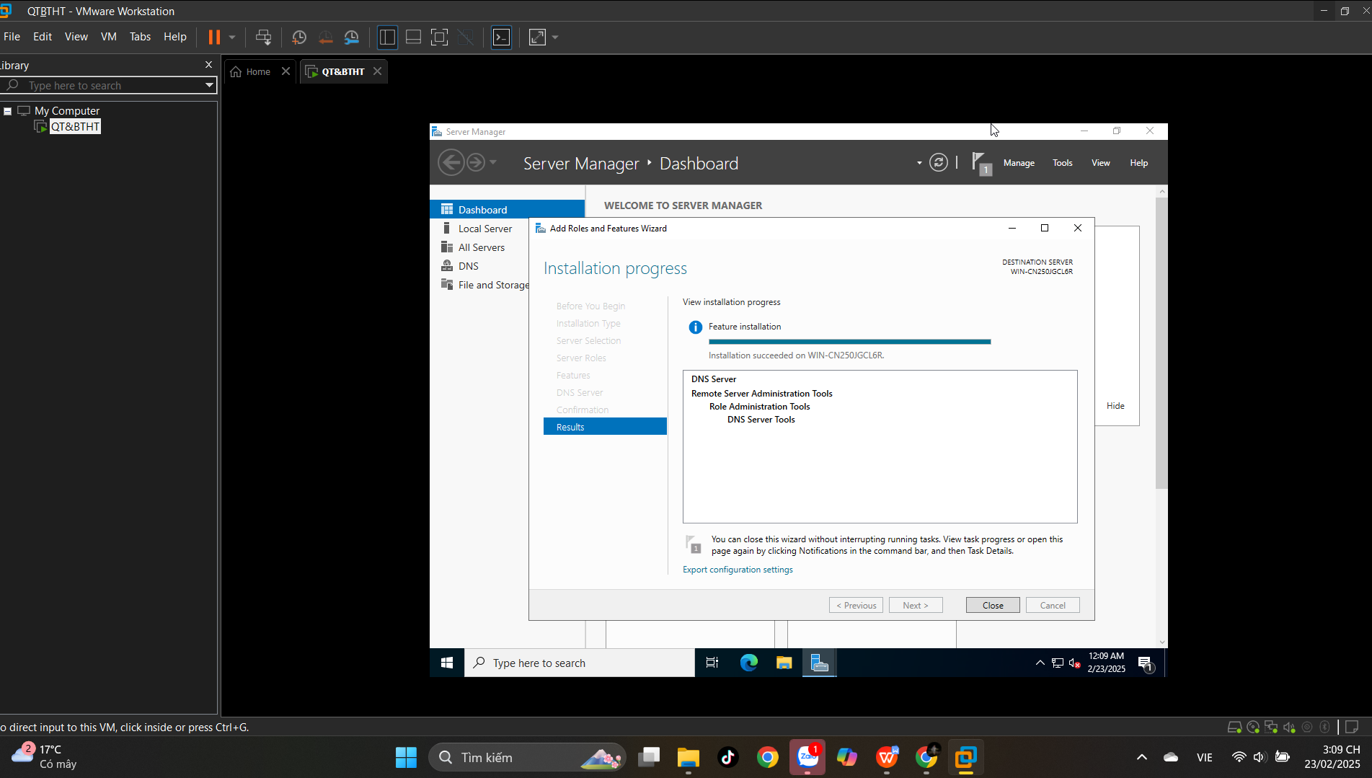

## **Configuring a Zone for Dynamic Updates**

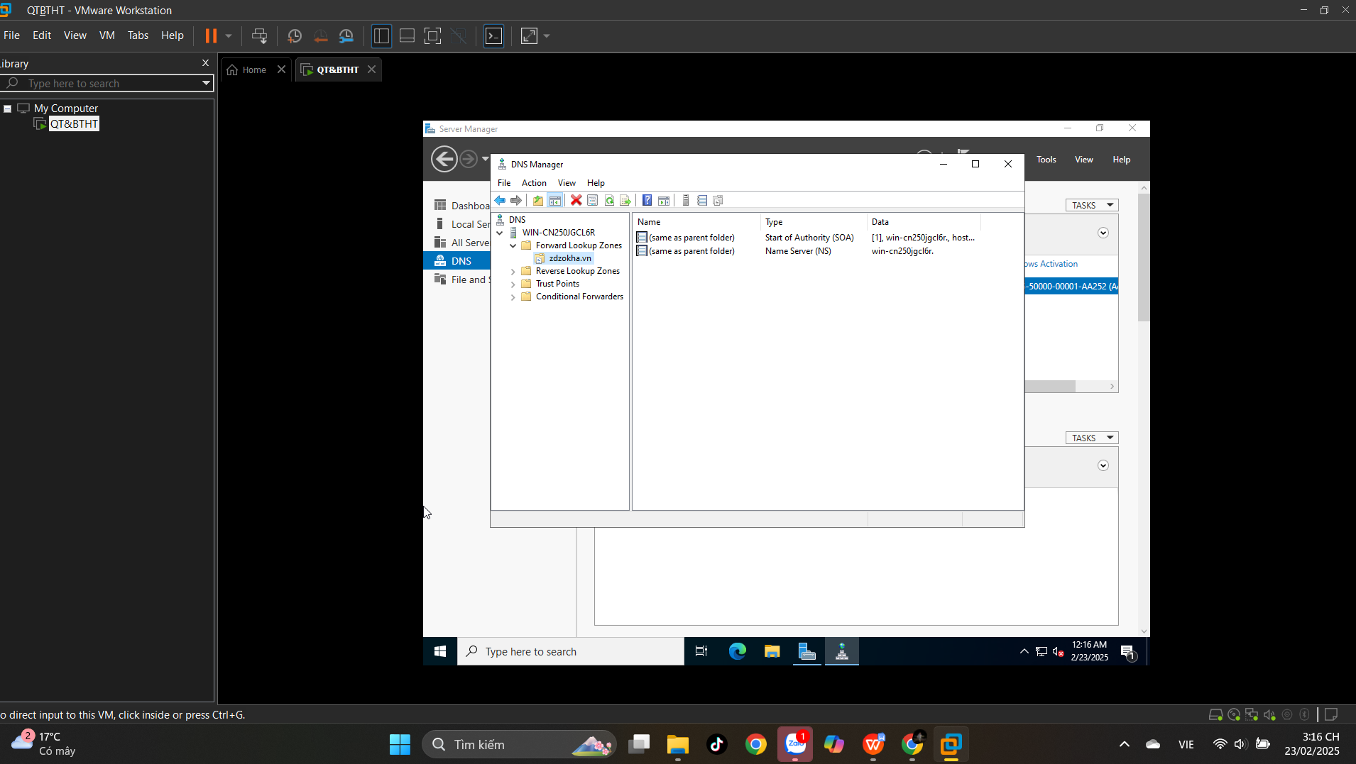

**Creating a Delegated DNS Zone**

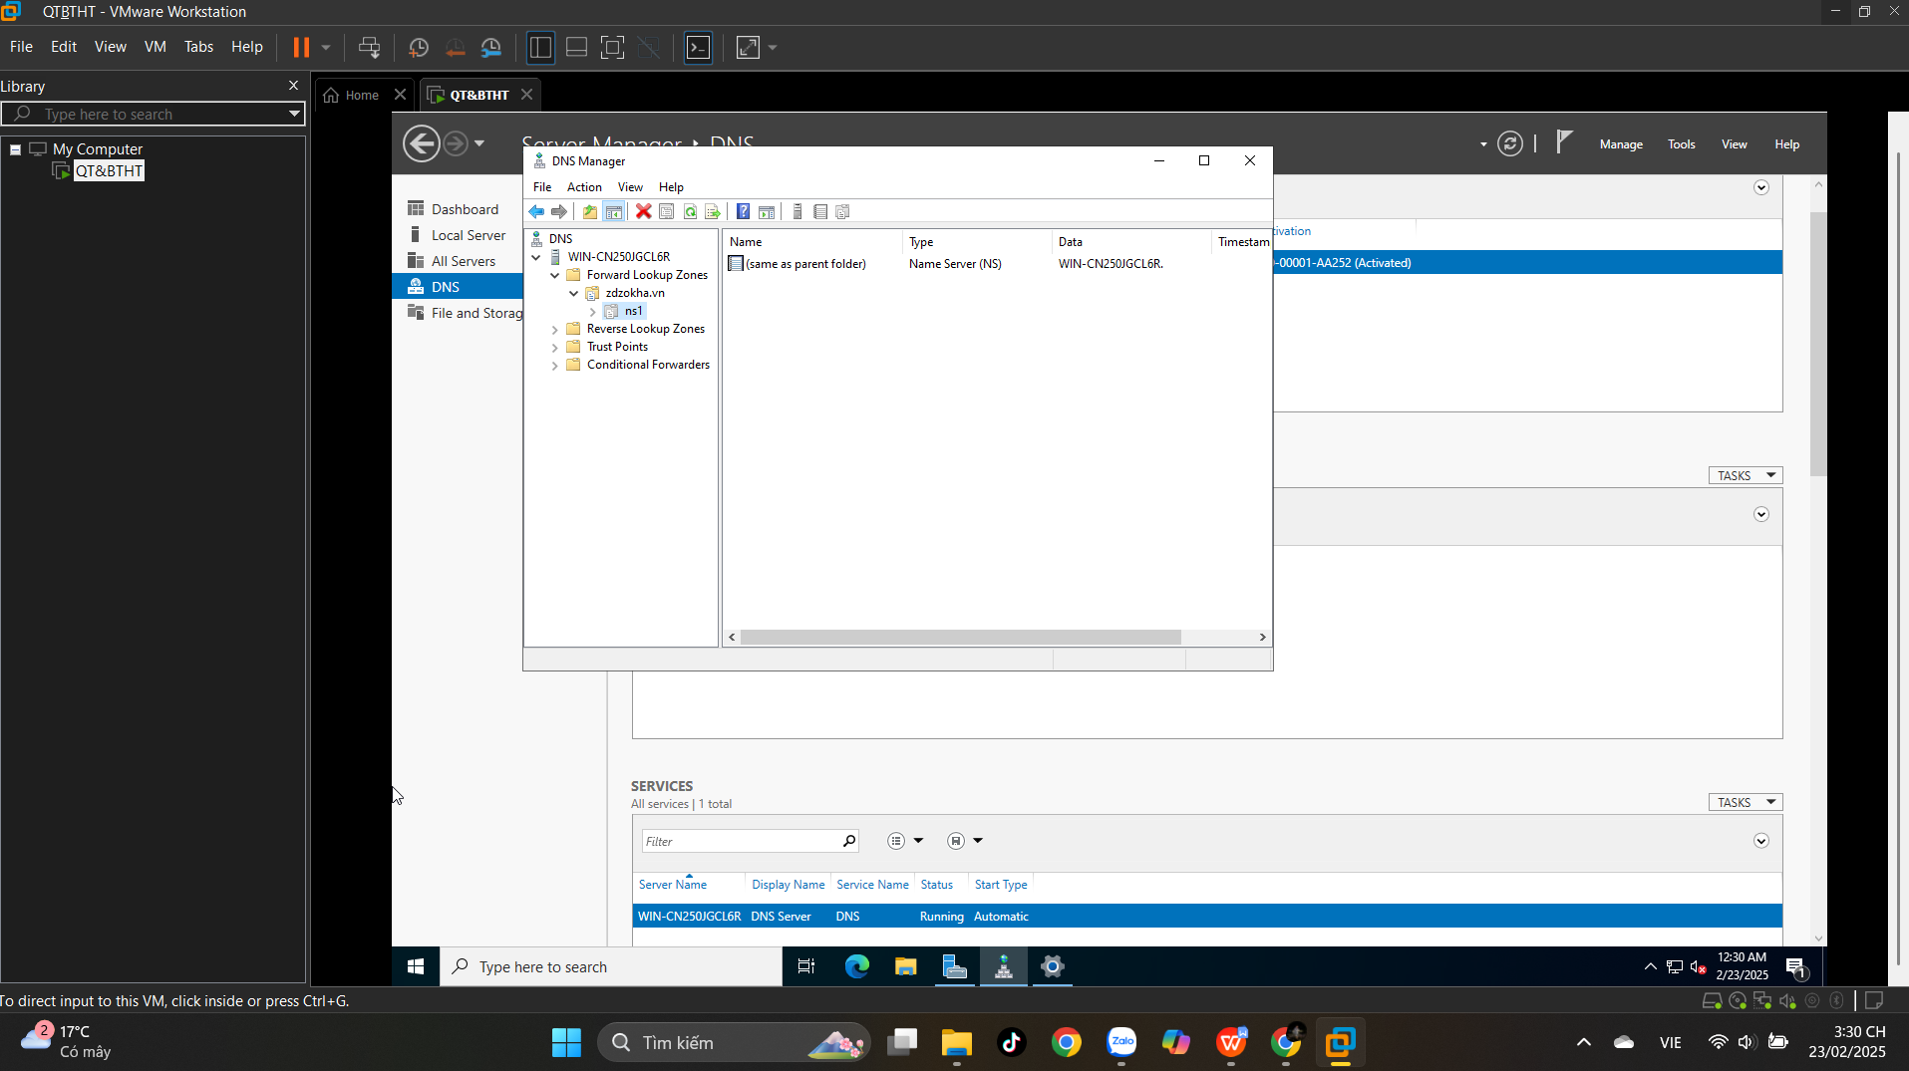

**Manually Creating DNS Records**

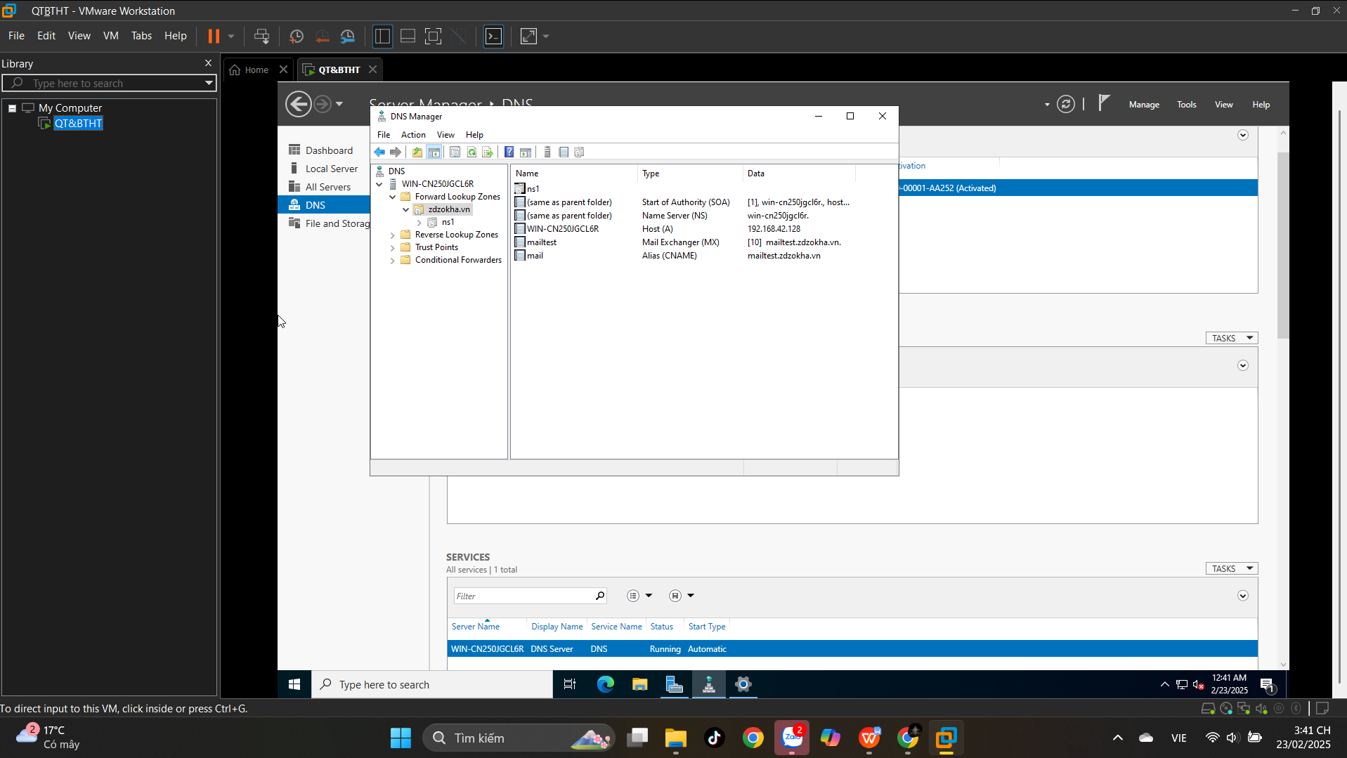

**Active Directory**

## **Promoting a Domain Controller**

